*Tecnicatura Superior en Sistemas Informáticos 1*

*MATEMÁTICA*

Programa Unidad I: Conjuntos Noción de Conjuntos. Inclusión. Subconjuntos. Conjuntos numéricos. Unión. Intersección.• Complemento. Diferencia. Diferencia simétrica. Leyes de De Morgan. Problemas de conteo. Traducción de lenguaje coloquial a notación conjuntista.

**Teoría de Conjuntos**

**NOCION INTUITIVA DE CONJUNTO**

Un **conjunto** es la reunión en un todo de objetos bien definidos y diferenciables entre si, que se llaman elementos del mismo.

Si *a* es un elemento del conjunto *A* se denota con la ***relación de pertenencia*a  A**.   
En caso contrario, si *a* no es un elemento de *A* se denota *a A*. 

Ejemplos de conjuntos: 

* +  : el *conjunto vacío*, que carece de elementos.
  + **N**: el conjunto de los *números naturales*.
  + **Z**: el conjunto de los *números enteros*.
  + **Q** : el conjunto de los *números racionales*.
  + **R**: el conjunto de los *números reales*.
  + **C**: el conjunto de los *números complejos*.

Se puede *definir* un conjunto:

* + por *extensión*, enumerando todos y cada uno de sus elementos.
  + por *comprensión*, diciendo cuál es la propiedad que los caracteriza.

Un conjunto se suele *denotar* encerrando *entre llaves* a sus elementos, si se define por extensión, o su propiedad característica, si se define por comprensión. Por ejemplo:

* + A := {1,2,3, ... ,n}
  + B := {p **Z** | p es par}

* SUBCONJUNTO

Se dice que A está contenido en B (también que A es un ***subconjunto*** de B o que A es una parte de B), y se denota A  B, si todo elemento de A lo es también de B, es decir, a  A  a  B.



* IGUALDAD DE CONJUNTOS

Dos conjuntos A y B se dicen *iguales*, y se denota A = B, si simultáneamente A  B y B  A; esto equivale a decir que tienen los mismos elementos (o también la misma propiedad característica).

Cuando en determinado contexto se consideran siempre conjuntos que son partes de uno dado U, se suele considerar a dicho U como ***conjunto universal*** o de referencia.

**OPERACIONES ENTRE CONJUNTOS**

Dados dos conjuntos A y B, se llama **diferencia** al conjunto :

A  B = {a  A | a  B}.

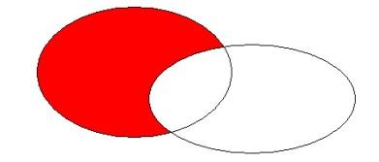

Asimismo, se llama **diferencia simétrica** entre A y B al conjunto :

A  B = (A  B)    A

Si A   (U), a la diferencia U  A se le llama **complementario** de A respecto de U, y se denota abreviadamente por A' (U se supone fijado de antemano).

* UNIÒN DE CONJUNTOS

Se llama **unión** de dos conjuntos A y B al conjunto formado por objetos que son elementos de A o de B,   
es decir: A  B := { x | x  A  x  B}.

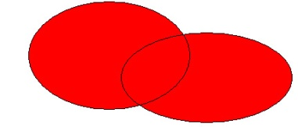

Se llama **intersección** de dos conjuntos A y B al conjunto formado por objetos que son elementos de A y de B,   
es decir: A  B := {x | x  A  x  B}.

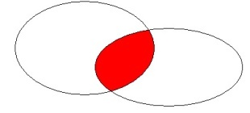

En este caso, la llamadas **operaciones booleanas** (unión e intersección) verifican las siguientes *propiedades*:

|  |  |  |
| --- | --- | --- |
| PROPIEDADES | UNION | INTERSECCION |
| **1.- Idempotencia** | A  A = A | A  A = A |
| **2.- Conmutativa** | A  B = B  A | A  B = B  A |
| **3.- Asociativa** | A  ( B  C ) = ( A  B )  C | A  ( B  C ) = ( A  B )  C |
| **4.- Absorción** | A  ( A  B ) = A | A  ( A  B ) = A |
| **5.- Distributiva** | A  ( B  C ) = ( A  B )  ( A  C ) | A  ( B  C ) = ( A  B )  ( A  C ) |
| **6.- Complementariedad** | A  A' = U | A  A' =  |

Estas propiedades hacen que partes de U con las operaciones unión e intersección tenga una estructura de álgebra de Boole.

Además de éstas, se verifican también las siguientes propiedades:

* + A   = A , A   =  ( *elemento nulo* ).
  + A  U = U , A  U = A ( *elemento universal* ).
  + ( A  B )' = A'  B' , ( A  B )' = A'  B' ( *leyes de Morgan* ).

 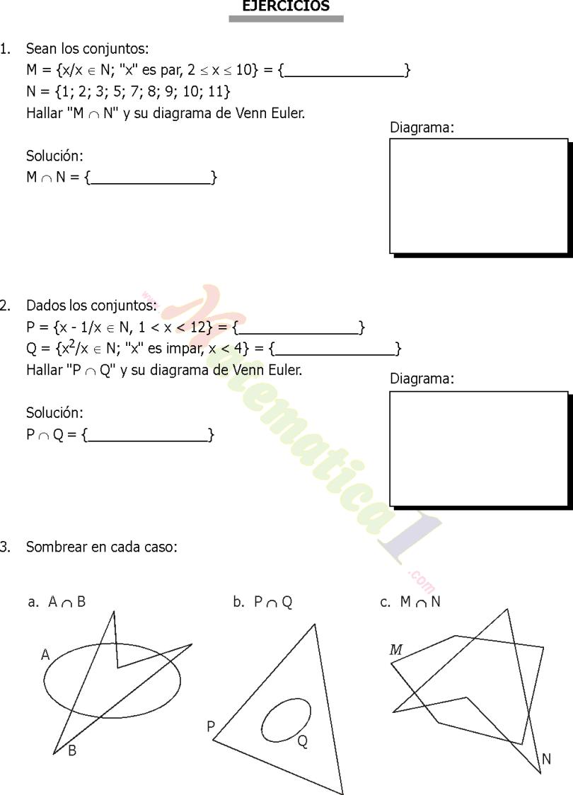

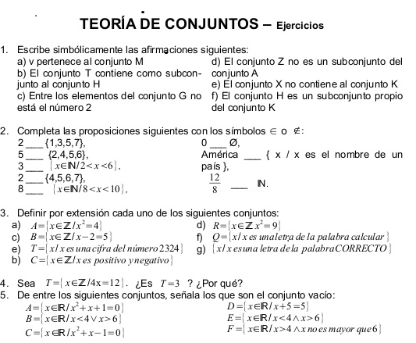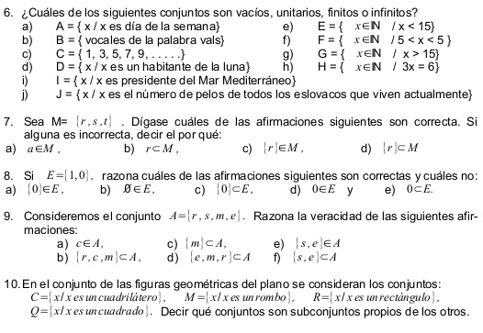

PROBLEMA 11

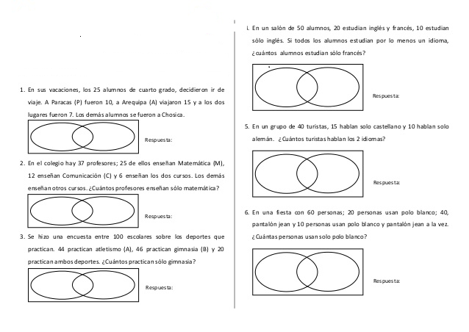

Problema 12   
A la entrada de la escuela, se les aplicó a 156 niños una encuesta respecto a sus juguetes favoritos.   
La encuesta arrojó los siguientes resultados:  
▪ A 52 niños les gustaba el balón; a 63 les gustaban los carritos; a 87 les gustaban los videojuegos.  
▪ Además algunos de ellos coinciden en que les gustaba mas de un juguete: 26 juegan con el balón y  carritos; 37 juegan con carritos y videojuegos; 23 juegan con el balón y los videojuegos; por ultimo 7  expresaron su gusto por los tres.  
a) ¿A cuántos niños les gusta otro juguete no mencionado en la encuesta?  
b) ¿A cuántos niños les gusta solamente jugar con los videojuegos?  
c) ¿A cuántos niños les gusta solamente jugar con el balón?

**Problema 13**  
La secretaría de educación municipal requiere la provisión de 29 cargos docentes en las siguientes áreas:  13 profesores en matemáticas, 13 profesores en física y 15 en sistemas. Para el cubrimiento de los cargos  se requiere que: 6 dicten matemáticas y física, 4 dicten física y sistemas y 5 profesores dicten  matemáticas y sistemas.  
Determinar:  
a) ¿Cuántos profesores se requiere que dicten las 3 áreas?  
b) ¿Cuántos profesores se requiere para dictar matemáticas únicamente?  
c) ¿Cuántos profesores se requiere para dictar matemáticas y sistemas pero no física?

**Problema 14**   
Se encuesta a 150 familias consultando por el nivel educacional actual de sus hijos.   
Los resultados obtenidos son:  
    ▪ 10 familias tienen hijos en Enseñanza Básica, Enseñanza Media y Universitaria.  
    ▪ 16 familias tienen hijos en Enseñanza Básica y Universitaria.  
    ▪ 30 familias tienen hijos en Enseñanza Media y Enseñanza Básica.  
    ▪ 22 familias tienen hijos en Enseñanza Media y Universitaria.  
    ▪ 72 familias tienen hijos en Enseñanza Media.  
    ▪ 71 familias tienen hijos en Enseñanza Básica.  
    ▪ 38 familias tienen hijos en Enseñanza Universitaria.  
Con la información anterior, deducir:  
- El número de familias que solo tienen hijos universitarios.  
- El número de familias que tienen hijos solo en dos niveles.  
- El número de familias que tienen hijos que no estudian.

**Problema 15**

Una encuesta sobre 500 estudiantes inscritos en una o más asignaturas de Matemática, Física y  Química durante un semestre, reveló los siguientes números de estudiantes en los cursos indicados:  Matemática 329, Física 186, Química 295, Matemática y Física 83, Matemática y Química 217, Física y  Química 63. Cuántos alumnos estarán inscritos en:

a) Los tres cursos  
b) Matemática pero no Química  
c) Física pero no matemática  
d) Química pero no Física  
e) Matemática o Química, pero no Física  
f) Matemática y Química, pero no Física  
g) Matemática pero no Física ni Química

**Problema 16**  
En una fiesta a la que asistieron 131 invitados, una persona que estaba aburrida observó que de los 79 invitados que comieron pollo, 28 comieron solamente pollo. Entre las 60 personas que comieron carne vacuna, hubo 21 invitados que también comieron pescado. De los 50 que comieron pescado, 12 comieron sólo pescado. Por alguna razón, 9 comieron las tres cosas.  
a) ¿Cuántos comieron pollo y carne vacuna?   
b) ¿Cuántas comieron solo pollo y carne vacuna?   
c) ¿Cuántos comieron sólo carne vacuna?   
d) ¿Cuántas no comieron ninguna de las tres cosas?   
e) ¿Cuántas comieron una sola cosa?   
f) ¿Cuántas comieron solo dos cosas?

**Problema 17**  
Una encuesta sobre 200 personas acerca del consumo de tres detergentes -Albino, Blancura y Claridad-  reveló los siguientes datos:  
▪ 126 personas consumían Claridad.  
▪ 124 personas no consumían Albino.  
▪ 36 usuarios de detergente no consumían ni Albino ni Blancura.  
▪ 170 personas consumían por lo menos uno de los tres productos.  
▪ 60 personas consumían Albino y Claridad.  
▪ 40 personas consumían los tres productos.  
▪ 56 personas no consumían Blancura.  
A) ¿Cuántas personas consumían solamente Blancura?   
B) ¿Cuántas personas consumían Albino y Blancura?   
C) ¿Cuántas personas consumían solamente Albino?

**Problema 18**

De una encuesta hecha a 135 personas para establecer preferencias de lectura de las revistas A, B y C; se obtienen los siguientes resultados: Todos leen alguna de las 3 revistas; todos, menos 40, leen A; 15 leen A y B pero no C, 6 leen B y C pero no A; 10 leen sólo C. El número de los que leen A y C es el doble del número de los que leen las 3 revistas. El número de los que leen sólo B es el mismo que el total de los que leen A y C. Según todo esto, hallar el número de los que leen solamente A.

**Problema 19**

En una investigación realizada a un grupo de 100 personas, que estudiaban varios idiomas fueron los siguientes: Español 28, Alemán 30, Francés 42, Español y Alemán 8, Español y Francés 10, Alemán y Francés 5 y los tres idiomas 3.   
a) ¿Cuántos alumnos no estudiaban idiomas?   
b) ¿Cuántos alumnos tenían como francés el único idioma de estudio?

**Problema 20**

De un grupo de 80 personas:  
- 27 leían la revista A, pero no leían la revista B.  
- 26 leían la revista B, pero no C.  
- 19 leían C pero no A.  
- 2 las tres revistas mencionadas.   
¿Cuántos preferían otras revistas?